KAD BOCE PROGOVORE
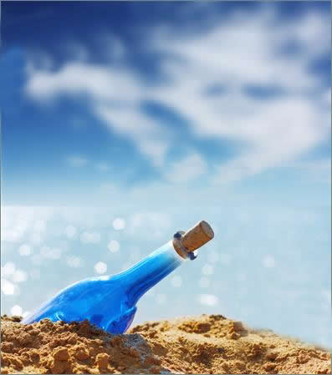
Tri vršnjaka, Miro, Vito i Roko bila su tri vrlo živahna i nestašna dječaka. Izmišljali su neobične, katkad i vrlo opasne igre. Najradije su se igrali razbijajući razne predmete o zidove ili stijene. Toga dana na morskoj obali natjecali su se tko će kamen razbiti u najviše komadića. Ponestalo je i kamenja, a nisu se uspjeli dogovoriti čija ih ruka razbija najbrže i u najviše dijelova. Žurno su i žustro nastavili trčkarati obalom u potrazi za novim kamenjem ili predmetima koje bi razbili. Ubrzo su naišli na tri odbačene staklene boce. Svatko je tvrdio da će se upravo njegova razletjeti u najviše komadića. Nisu ni primijetili da boce nisu prazne. Svaki dječak uzme jednu bocu i sva trojica se smjeste nasuprot stijene, spremni za nadmetanje.
– Hej, zašto bi me razbio? – progovori prva boca kad Miro zamahne njome prema stijeni. – Bila sam nepažljiva i otkotrljala se s broda. Želim ponovno ondje živjeti. Pomozi mi da se vratim!
Dječak zadrži ruku u zraku i s čuđenjem pogleda bocu.
– Zašto si zastao? – upita Vito, i sam zamahnuvši svojom bocom prema stijeni.
– Hej, zašto bi me razbio? – progovori i njegova boca. – U meni je bio eliksir života. Rado bih da me opet ispune njime.
Vito također zadrži ruku u zraku i s čuđenjem pogleda bocu.
– Što čekate? Hajdemo ih istodobno razbiti! – zamahne i Roko bocom prema stijenama. – Jedan, dva, tri... Sad!
– Zašto bi me razbio? – šapatom će i njegova boca.
– Ta moja boca govori! – usklikne Roko i pažljivo je promotri. – Gle, poruka je u njoj!
– Govori i moja! – klikne Vito i također pažljivo promotri bocu – I u mojoj je poruka.
– Moja također govori! – prizna i Miro. – I u njoj je poruka.
S nestrpljenjem otvore boce i u sve tri pronađu iste poruke:
»Ja sam boca od recikliranog stakla. Imala sam već nekoliko zanimljivih života. Ako me odbaciš na označeno mjesto, omogućit ćeš mi novi život, a sebi čist okoliš.«
Sva trojica bez riječi odu do spremnika za staro staklo i polako svatko svoju bocu ispusti u nj.
ODGOVORI NA PITANJA!
- Kako se zovu tri dječaka?
- Kakvi su dječaci?
- Što su dječaci izmišljali?
- Kako su se dječaci igrali?
- Kako su se dječaci natjecali?
- Što su dječaci pronašli?
- Otkuda je došla prva boca?
- Što se nalazilo u drugoj boci?
- Što se nalazilo u trećoj boci?
- Što su djeca napravila s bocama kada su pročitala poruku?

